
ИЗДАТЕЛЬСТВО «РУССКОЕ СЛОВО»
Каллиграфия – путь в отличники.
Новое пособие для школьников младших классов поможет учиться на пятёрки
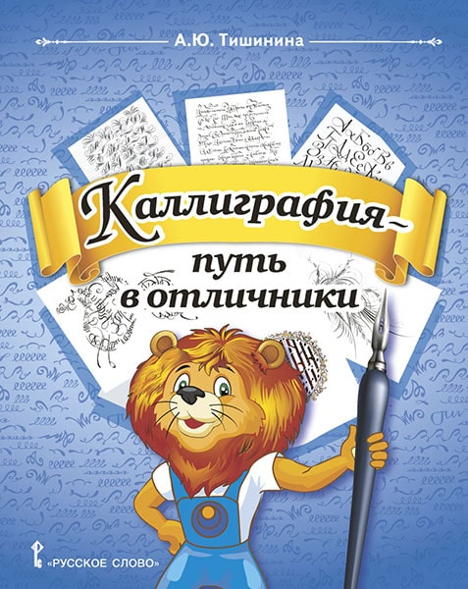
ISBN: 978-5-533-02155-5
Код товара: 46371
Число страниц: 56

Кто из детей не хочет стать отличником в школе? Наверное, нет таких ребят, кто не мечтал бы учиться на одни пятёрки. Искусство каллиграфии может в этом помочь. «Каллиграфия – путь в отличники» – так называется новинка издательства «Русское слово».

Каллиграфия – это искусство красивого письма различными инструментами: например, ручкой, пером, кистью. А чистописание – дисциплина, подразумевающая обучение чёткому, аккуратному, правильному письму.

«Занятия каллиграфией развивают мелкую моторику, внимательность, наблюдательность, стимулируют воображение, восстанавливают дыхание. Каллиграфическое письмо улучшает работу правого полушария мозга. Оно положительно влияет на успеваемость в школе, так как требует усердия, аккуратности, внимания к деталям. Чистописание же стимулирует развитие левого полушария. Таким образом, каллиграфия и чистописание взаимно дополняют друг друга и позволяют гармонично развивать оба полушария головного мозга, формировать красивый почерк», – объясняет Анна Тишинина, основатель русской онлайн-школы каллиграфии, психолог, художник, автор нового учебного пособия «Каллиграфия – путь в отличники».

Новое учебное пособие от издательства «Русское слово» рассчитано на учеников 1–4 классов и содержит упражнения, направленные на выработку красивого почерка. В пособии 16 уроков. Пройти все задания, включённые в них, ребятам поможет очаровательный львёнок Оршик.

Часть заданий предполагается выполнять непосредственно в пособии, для некоторых понадобится тетрадь в клетку или листы альбомного формата. Список необходимых письменных принадлежностей для работы приведён в начале пособия вместе с краткими рекомендациями для педагогов и родителей.

Помимо упражнений по каллиграфии и чистописанию, в новинке предлагается ряд творческих заданий, и по окончании курса можно организовать выставку детских работ.

Пособие «Каллиграфия – путь в отличники» заинтересует не только учителей начальных классов и педагогов, ведущих занятия по внеурочной деятельности. Оно поможет родителям младших школьников организовать освоение каллиграфии и чистописания дома.

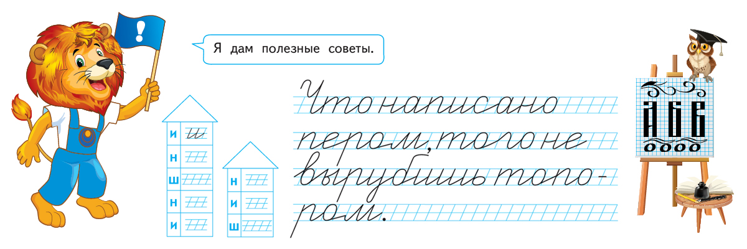

С «Русским словом» научиться красиво писать
и стать отличником легко!

